**TUGAS MATA KULIAH MANAJEMEN BASIS DATA**

**TEMA: SISTEM INFORMASI LAYANAN PUBLIK(Papikos)**

Nama Anggota Kelompok:

1. Mochamad Ludfi Rahman (E41180507)
2. Ihya Reza Mufti (E41180567)
3. Mochamad Satria Maulana (E41180679)
4. Nevarida Sindyka Diliana Putri (E41180466)
5. Sri Wahyuni (E41180699)
6. Vanika Ningrum (E41180523)

Bisnis Proses:

* Pencari Kos mencari informasi kos dari teman-teman atau dari internet
* Setelah menemukan kos yang dicari kemudian menghubungi pemilik kos
* Menanyakan fasilitas dan harga pada ibu kos melalui media sosial
* Menentukan tanggal bertemu dengan pemilik kos untuk survei langsung kos-kos an
* Melakukan survei pada tanggal yang ditentukan sesuai kesepakatan
* Jika calon penyewa kos sudah cocok dengan kosannya,maka melakukan pemesanan dengan ibu kos
* Jika tidak cocok maka tidak melakukan pemesanan dengan ibu kos
* Ibu kos memiliki ketentuan transaksi
* ibu kos menentukan jumlah dp yang harus dibayarkan dan menentukan tanggal pembayaran
* Calon penyewa kos jika ingin booking kamar tersebut harus membayar DP sebesar yang ditentukan ibu kos bersamaan dengan waktu pembokingan
* Kosan tersebut dipesan atas nama calon penyewa kos
* Setelah bayar DP segera melakukan pelunasan pembayaran sewa kos pada saat menempati kos tersebut.

Flowchart Proses

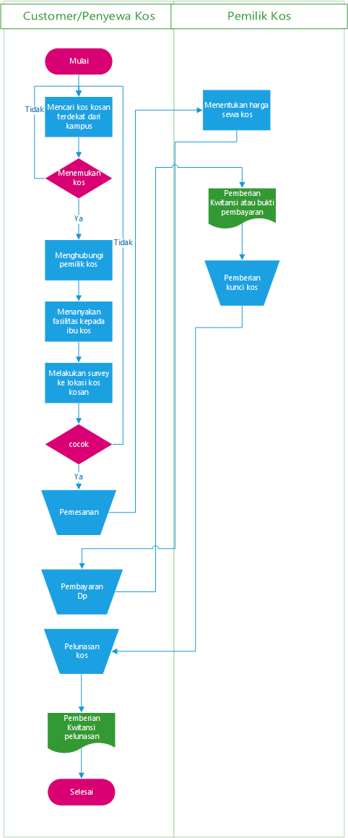

Flowchart system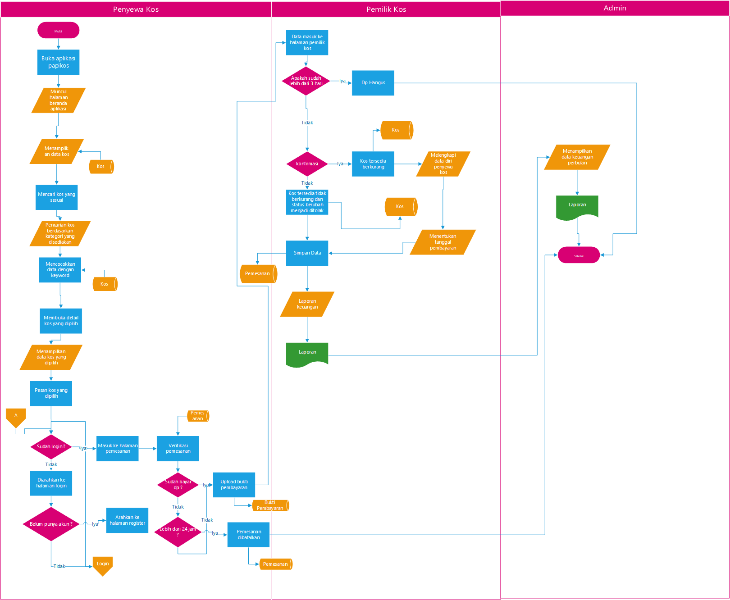

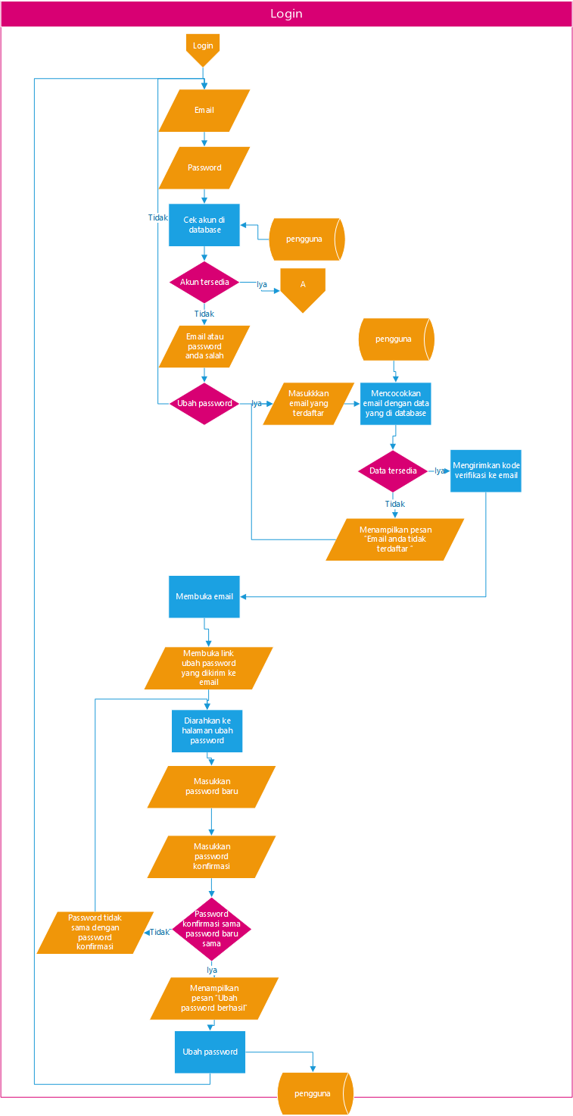

Design Database

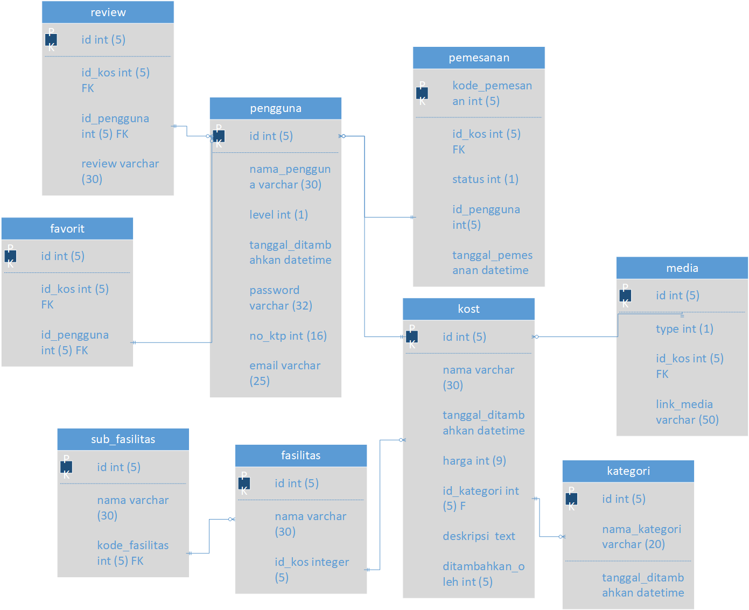

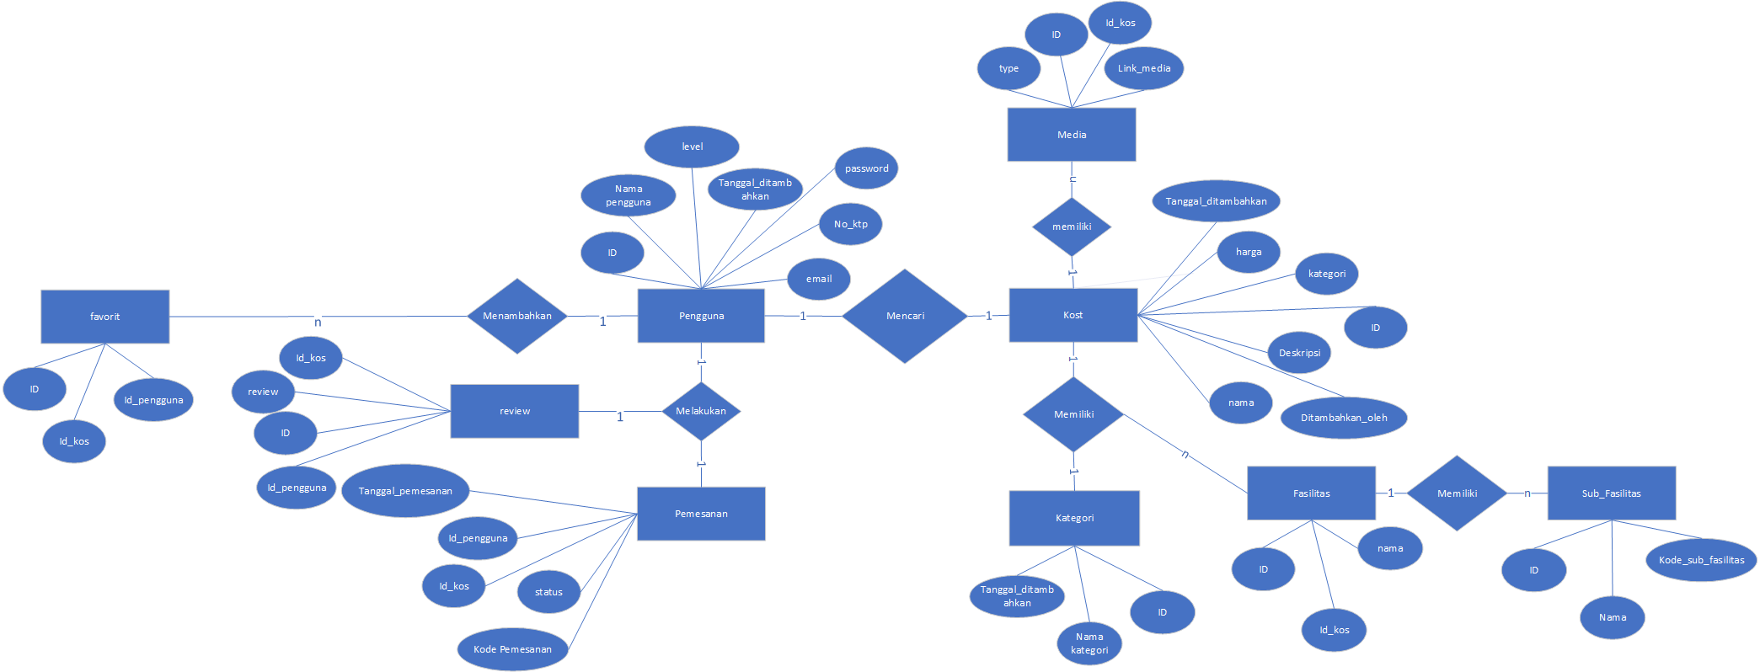

Database

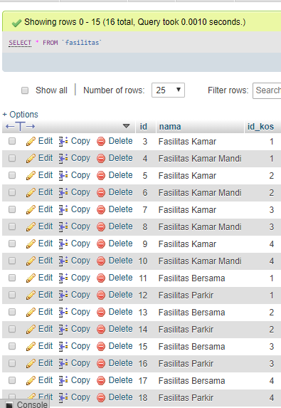

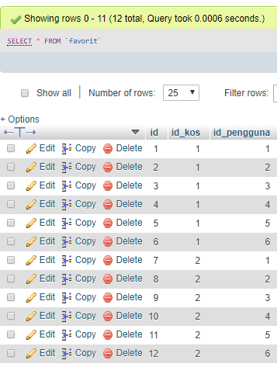

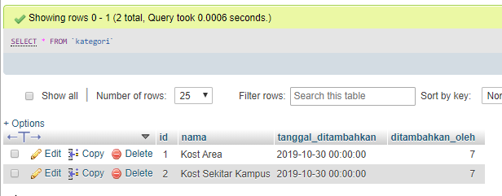

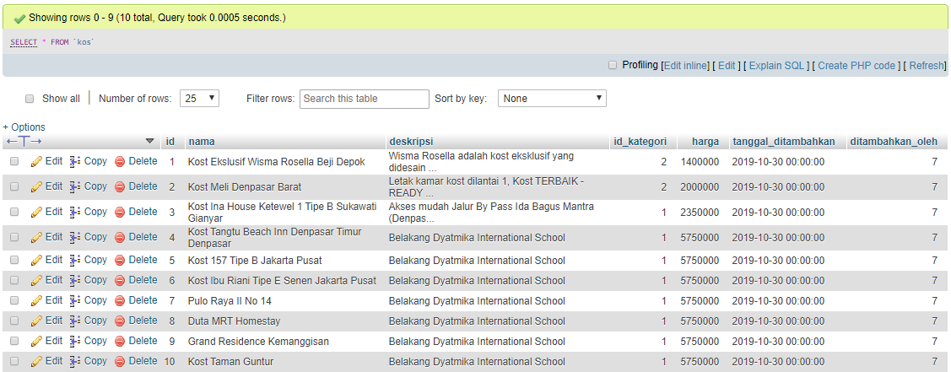

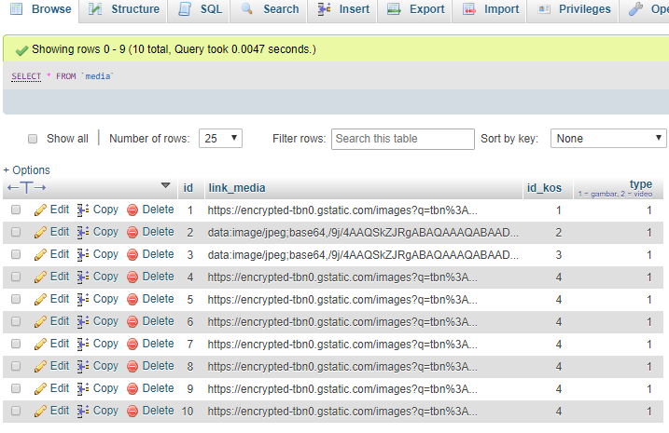

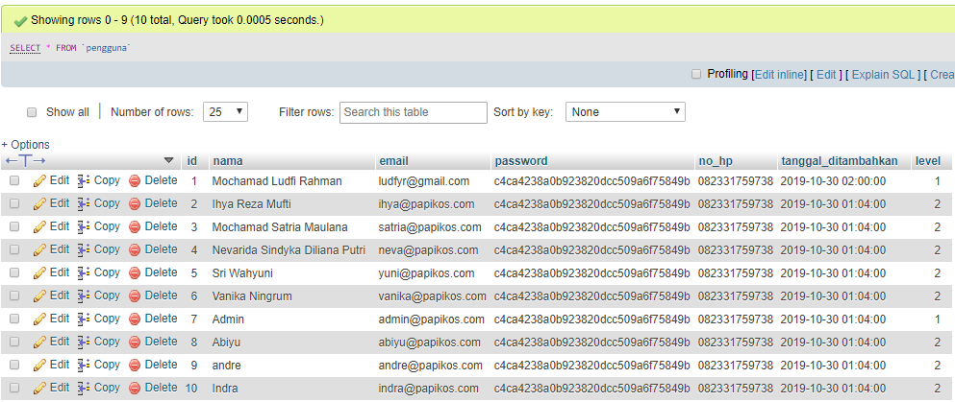

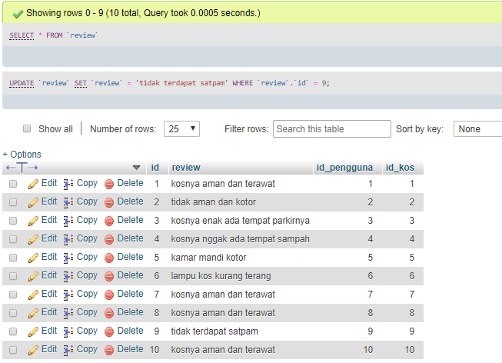

Dokumentasi

